ИЗВЕЩЕНИЕ
о проведении публичных обсуждений
проекта постановления Кабинета Министров Чувашской Республики
«О внесении изменений в некоторые постановления Кабинета Министров Чувашской Республики»

Настоящим проектом постановления вносятся изменения в государственные программы Чувашской Республики «Развитие промышленности и инновационная экономика», утвержденную постановлением Кабинета Министров Чувашской Республики от 14 декабря 2018 г. № 522, «Развитие сельского хозяйства и регулирование рынка сельскохозяйственной продукции, сырья и продовольствия Чувашской Республики», утвержденную постановлением Кабинета Министров Чувашской Республики от 26 октября 2018 г. № 433, «Развитие туризма и индустрии гостеприимства», утвержденную постановлением Кабинета Министров Чувашской Республики от 22 декабря 2021 г. № 695, с целью включения всех мероприятий индивидуальной программы социально-экономического развития Чувашской Республики на 2025-2030 годы, утвержденной распоряжением Правительства Российской Федерации от 09.12.2024 № 3639-р, в государственную программу Чувашской Республики «Экономическое развитие Чувашской Республики», утвержденную постановлением Кабинета Министров Чувашской Республики от 5 декабря 2018 г. № 496
В соответствии с постановлением Кабинета Министров Чувашской Республики от 31 декабря 2011 г. № 675 «Об утверждении Порядка проведения публичного обсуждения проектов государственных программ Чувашской Республики и о внесении изменений в некоторые постановления Кабинета Министров Чувашской Республики» проводится публичное обсуждение.
Извещение о проведении публичного обсуждения проекта постановления размещено на Портале органов власти Чувашской Республики в информационно-телекоммуникационной сети «Интернет» на официальном сайте Минэкономразвития Чувашии 25 февраля 2025 г.
Дата и время окончания публичного обсуждения: 7 марта 2025 г. в 17 часов 00 минут.

Заместитель Председателя Кабинета Министров Чувашской Республики – министр экономического развития и имущественных отношений Чувашской Республики | 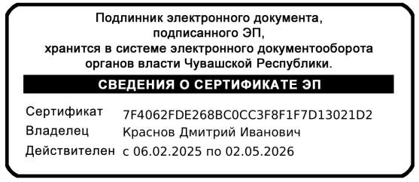 | Д.И. Краснов

